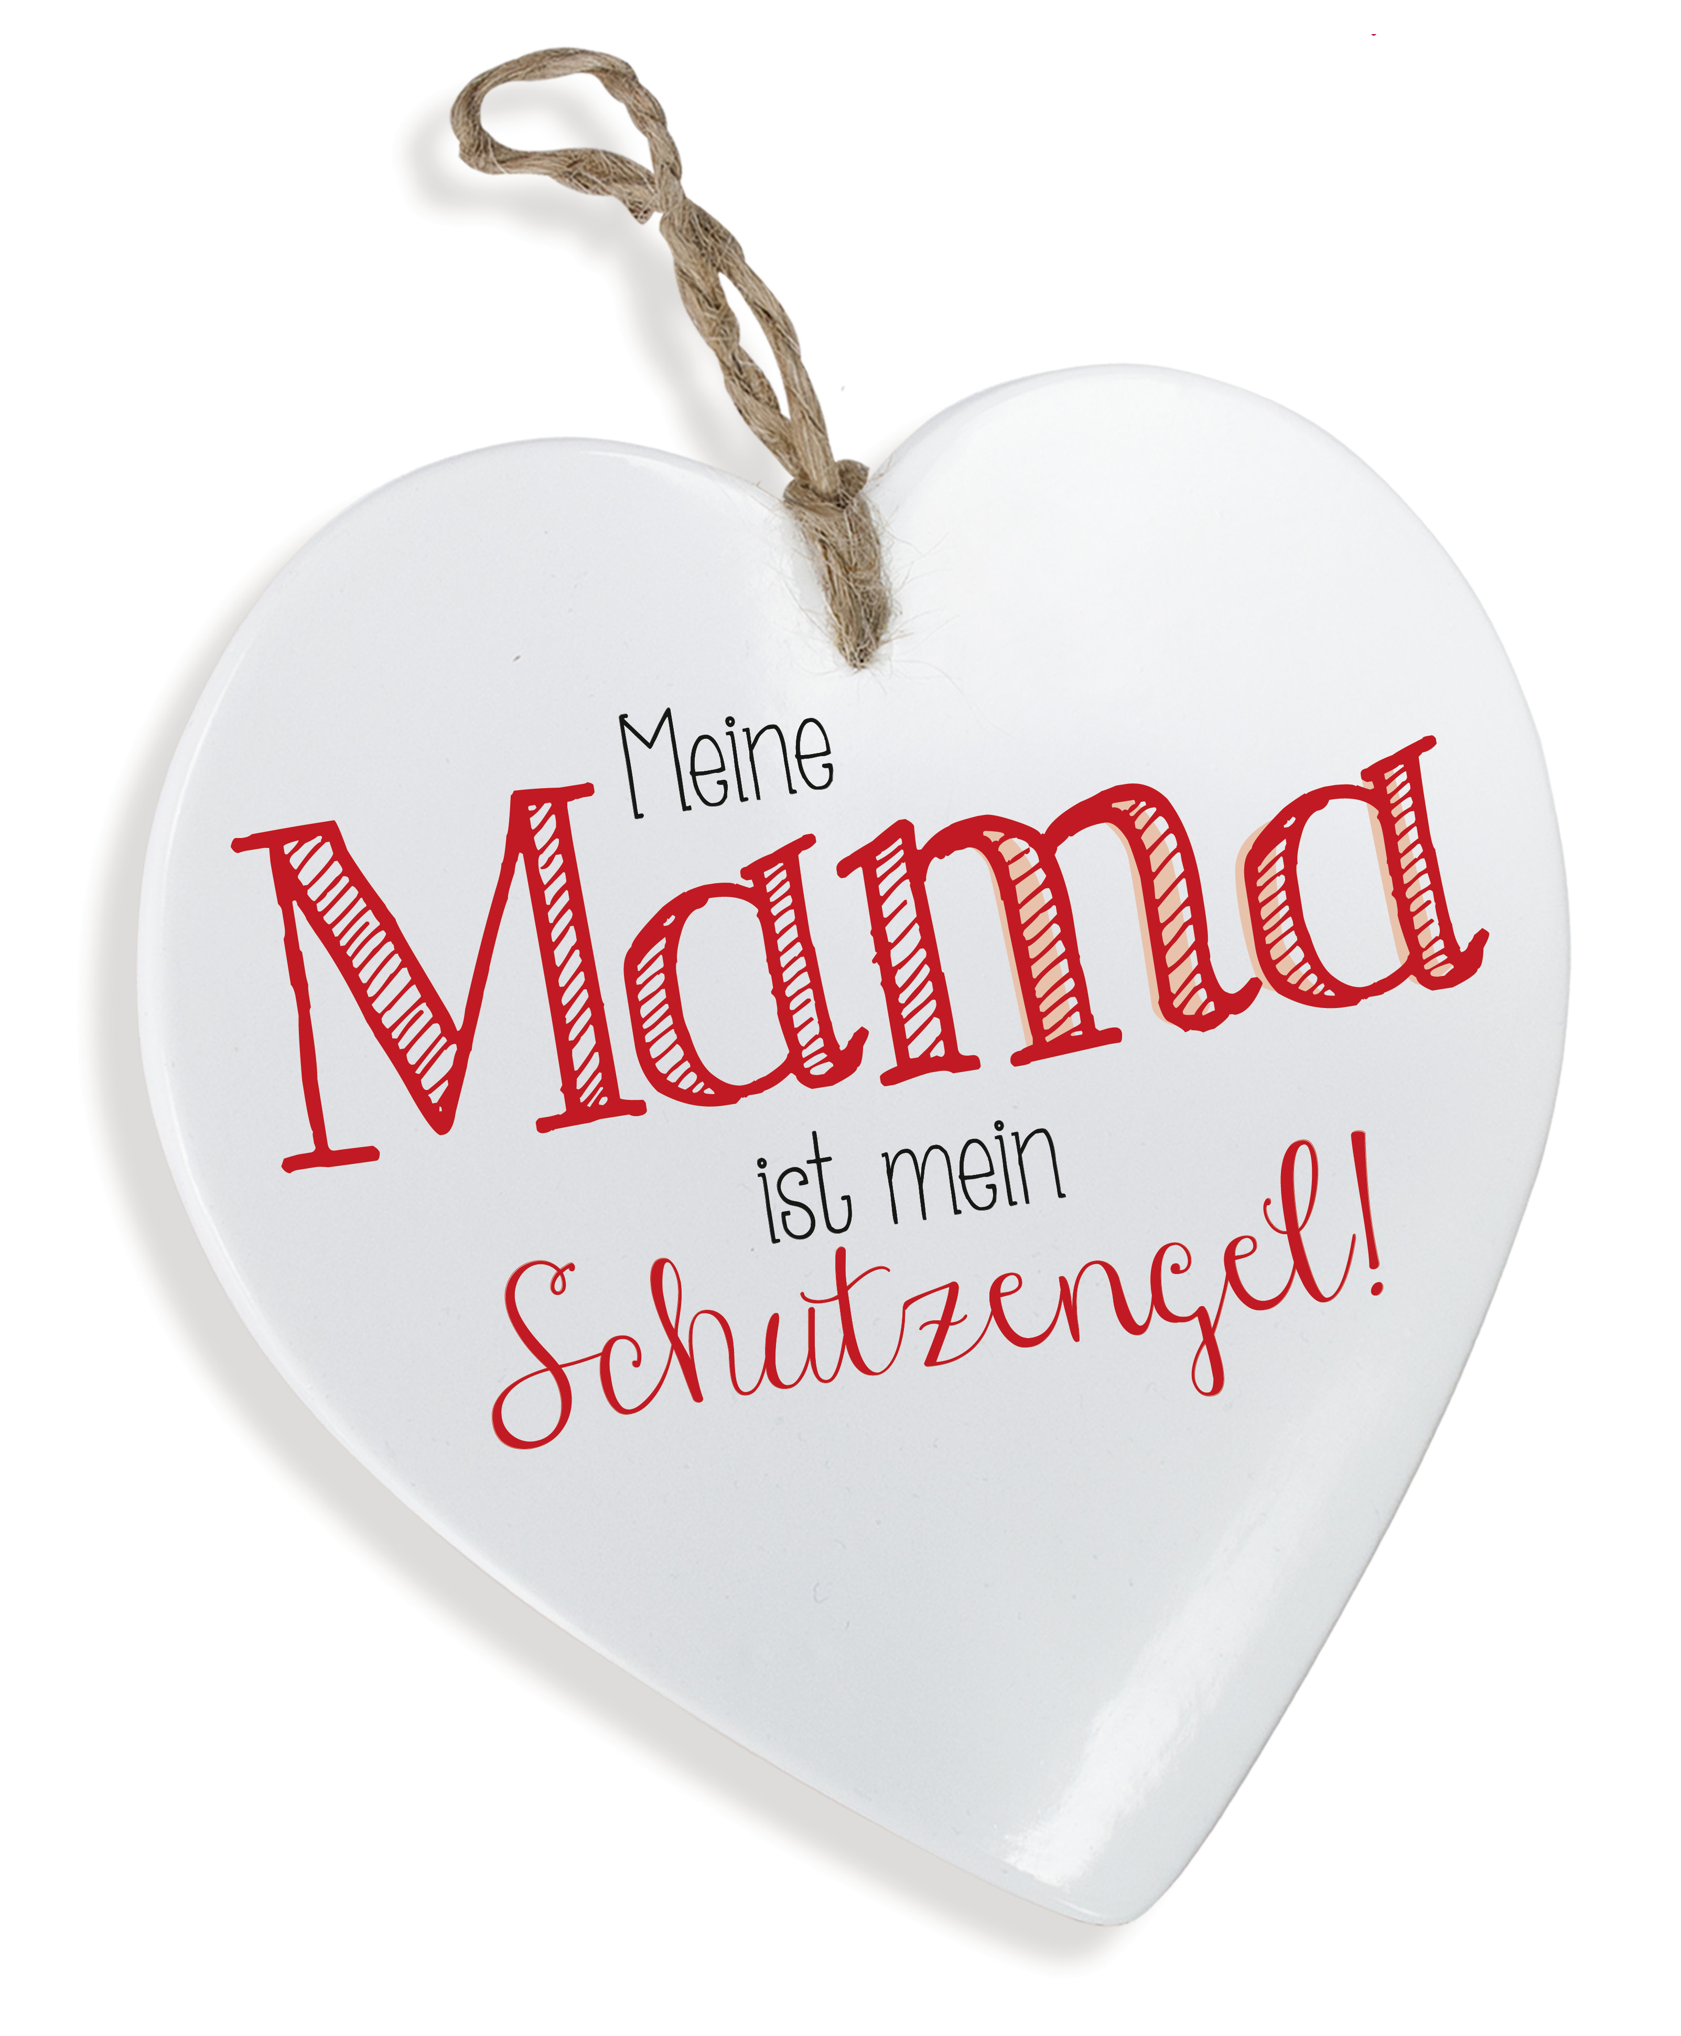

Ein Herz für dich!

formano begeistert mit kleinen Mitbringseln, die von Herzen kommen und gute Laune ins Haus bringen.

„Sag’s mit Herz“ – unter diesem Motto steht die attraktive Kollektion liebevoller Dekoherzen von formano. Jedes Herz ist
aus Steingut gefertigt, mit einem Lederbändchen versehen und
mit einem modernen Schriftzug verziert.
Die kleinen, originellen Botschaften oder Lebensweisheiten,
die aufmunternden Worte oder das aufrichtige Kompliment ziehen alle Blicke auf sich und begeistern nicht nur Romantiker.

Mehr noch: Sie treffen mitten ins Herz. Genau deshalb sind die hübschen Mitbringsel das Richtige für alle, die auf der Suche nach einer kleinen Aufmerksamkeit sind und ihren Gefühlen Ausdruck verleihen möchten.

Keine Frage: Anlässe, ein Herz zu verschenken, gibt es immer wieder. Als kleines Dankeschön oder liebevolle Anerkennung, als Genesungswunsch, zur Taufe oder zum Einzug in das neue Heim – die Steingutherzen sind ein tolles Mitbringsel für unendlich viele Gelegenheiten. Natürlich dürfen die tollen Herzen auf keiner Hochzeit oder dem großen Jahrestag langjähriger Liebe fehlen. Sie eignen sich aber auch perfekt als Tischdekoration oder als Gastgebergeschenk für liebe Gäste. Mit ein wenig Phantasie und Geschick lassen sich die hübschen Herzen übrigens im Handumdrehen in eine individuelle Dekoration verwandeln.

Die Dekoherzen von formano sind im Facheinzelhandel erhältlich. Weitere Informationen und Inspirationen zu dieser und weiteren eleganten Kollektionen sowie stimmungsvollen Wohnaccessoires von formano gibt es auf https://www.formano-dekorationen.de. Tägliche Inspirationen finden Sie auch auf Facebook (http://facebook.formano.de) und Instagram (http://instagram.formano.de).

Die Fachhandelsmarke „formano“ gehört zu der traditionsreichen Großhandelsfirma
Chr. Bollweg e.K. aus Rietberg in Westfalen. Die Firma Chr. Bollweg e.K. ist ein verlässlicher Partner des Facheinzelhandels: Sie wurde bereits mehrfach vom Fachkreis Hausrat/GPK im Zentralverband Hartwarenhandel e.V. als Partner des Fachhandels ausgezeichnet. Das vielfältige Sortiment wird unter der Maxime „Glanzlichter für Ihr Zuhause“ zusammengestellt und auf vielen Messen deutschlandweit vorgestellt.

288 Wörter · 2.206 Zeichen

